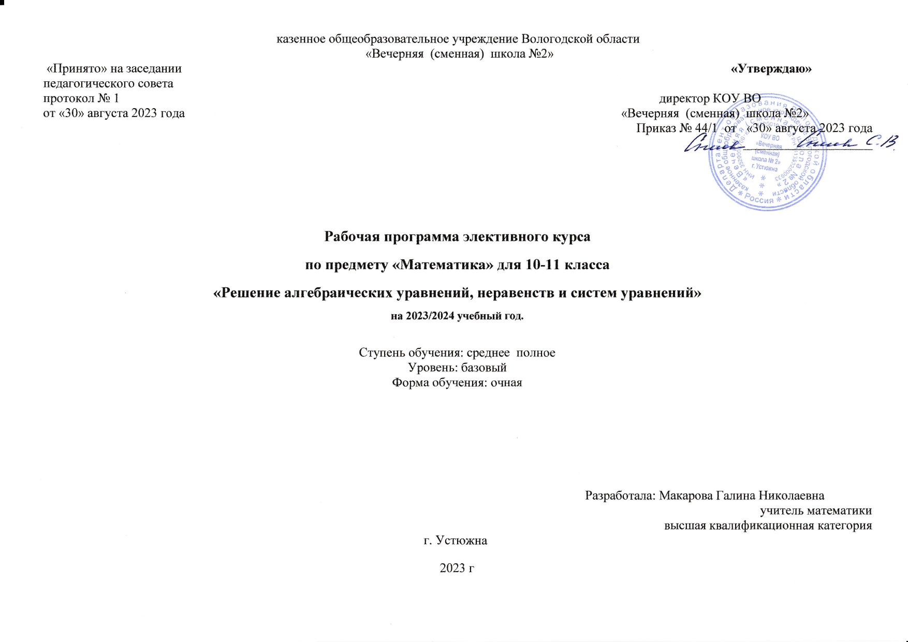

**Пояснительная записка**

В преподавании любой дисциплины нельзя учить всех одному и тому же, в одинаковом объёме и содержании, в первую очередь, в силу разных интересов, а затем и в силу способностей, особенностей восприятия, мировоззрения. Необходимо предоставлять обучающимся возможность выбора дисциплины для более глубокого изучения.

Главная цель предлагаемого курса — научить самостоятельно мыслить, творчески, нестандартно подходить к любой проблеме.

Данная программа курса сможет привлечь внимание учащихся, которым интересна математика, кому она понадобится при учебе, подготовке кразличного рода экзаменам, в частности, к ГВЭ. Данный курс имеет прикладное и общеобразовательное значение, способствует развитию логического мышления учащихся, систематизации знаний при подготовке к выпускным экзаменам. Используются различные формы организации занятий, такие как лекция и семинар, групповая, индивидуальная деятельность учащихся. Результатом предложенного курса должна быть успешная сдача ГВЭ.

**Цели программы:**

* На основе коррекции базовых математических знаний совершенствовать математическую культуру и творческие способности учащихся. Расширение и углубление знаний, полученных при изучении курса алгебры.
* Закрепление теоретических знаний; развитие практических навыков и умений. Умение применять полученные навыки при решении нестандартных задач в других дисциплинах.
* Создание условий для формирования и развития у обучающихся навыков анализа и систематизации полученных ранее знаний; подготовка к итоговой аттестации в форме ГВЭ.

**Задачи программы:**

**Личностные:**

1. **Гражданскоевоспитание**включает:
   * формированиеактивнойгражданскойпозиции,гражданскойответственности,основаннойнатрадиционныхкультурных,духовныхинравственных ценностяхроссийского общества;
   * развитиекультурымежнациональногообщения;
   * формированиеприверженностиидеяминтернационализма,дружбы,равенства,взаимопомощи народов;
   * воспитаниеуважительногоотношениякнациональномудостоинствулюдей,их чувствам,религиознымубеждениям;
   * развитиеправовойиполитическойкультурыдетей,расширениеконструктивного участия в принятии решений, затрагивающих их права иинтересы,втомчислевразличныхформахсамоорганизации,самоуправления,общественнозначимойдеятельности;
   * развитиевдетскойсредеответственности,принциповколлективизмаисоциальнойсолидарности;
   * формирование стабильной системы нравственных и смысловых установокличности,позволяющихпротивостоятьидеологииэкстремизма,национализма,ксенофобии,коррупции,дискриминациипосоциальным,религиозным,расовым,национальнымпризнакамидругимнегативнымсоциальнымявлениям;
   * разработку и реализацию программ воспитания, способствующих правовой,социальнойикультурнойадаптациидетей,втомчиследетейизсемеймигрантов.
2. **Патриотическоевоспитание**предусматривает:
   * формированиероссийскойгражданскойидентичности;
   * формирование патриотизма, чувства гордости за свою Родину, готовности кзащите интересов Отечества, ответственности за будущее России на основеразвития программ патриотического воспитания детей, в том числе военно-патриотического воспитания;
   * формированиеуменияориентироватьсявсовременныхобщественно-политическихпроцессах,происходящихвРоссииимире,атакжеосознаннуювыработкусобственнойпозициипоотношениюкнимнаоснове знания и осмысления истории, духовных ценностей и достиженийнашейстраны;
   * развитиеуваженияктакимсимволамгосударства,какгерб,флаг,гимнРоссийскойФедерации,кисторическимсимволамипамятникамОтечества;
   * развитиепоисковойикраеведческойдеятельности,детскогопознавательного туризма.
3. **Духовно-нравственноевоспитание**осуществляетсязасчет:
   * развитияудетейнравственныхчувств(чести,долга,справедливости,милосердияидружелюбия);
   * формирования выраженной в поведении нравственной позиции, в том числеспособностиксознательномувыборудобра;
   * развития сопереживания и формирования позитивного отношения к людям,втомчислеклицамсограниченнымивозможностямиздоровьяиинвалидам;
   * содействия формированию позитивных жизненных ориентиров ипланов;
   * оказанияпомощиввыработкемоделейповедениявразличныхтрудныхжизненныхситуациях,втомчислепроблемных,стрессовыхиконфликтных.
4. **Эстетическоевоспитание**предполагает:
   * приобщениекуникальномуроссийскомукультурномунаследию,втомчислелитературному,музыкальному,художественному,театральномуикинематографическому;
   * созданиеравныхдлявсехдетейвозможностейдоступаккультурнымценностям;
   * воспитание уважения к культуре, языкам, традициям и обычаям народов,проживающих вРоссийской Федерации;
   * приобщениекклассическимисовременнымвысокохудожественнымотечественнымимировымпроизведениямискусстваилитературы;
   * популяризацияроссийскихкультурных,нравственныхисемейныхценностей;
   * сохранение,поддержкииразвитиеэтническихкультурныхтрадицийинародного творчества.

## Физическоевоспитание,формированиекультурыздоровьяиэмоциональногоблагополучиявключает:

* + формирование ответственного отношения к своему здоровью и потребностивздоровомобразежизни;
  + формирование системы мотивации к активному и здоровому образу жизни,занятиям физической культурой и спортом, развитие культуры здоровогопитания;
  + развитиекультурыбезопаснойжизнедеятельности,профилактикунаркотическойиалкогольнойзависимости,табакокуренияидругихвредныхпривычек;

1. **Трудовоевоспитание**реализуетсяпосредством:
   * воспитанияуваженияктрудуилюдямтруда,трудовымдостижениям;
   * формированияуменийинавыковсамообслуживания,потребноститрудиться,добросовестного,ответственногоитворческогоотношениякразнымвидамтрудовойдеятельности,включаяобучениеивыполнениедомашних обязанностей;
   * развитиянавыковсовместнойработы,уменияработатьсамостоятельно,мобилизуя необходимые ресурсы, правильно оценивая смысл и последствиясвоихдействий;
   * содействияпрофессиональномусамоопределению,приобщенияксоциальнозначимойдеятельностидляосмысленноговыборапрофессии.
2. **Экологическоевоспитание**включает:
   * развитие экологической культуры, бережного отношения к родной земле,природнымбогатствамРоссиии мира;
   * воспитаниечувстваответственностизасостояниеприродныхресурсов,умений и навыков разумного природопользования, нетерпимого отношениякдействиям,приносящим вред экологии.
3. **Ценностинаучногопознания**подразумевает:
   * содействиеповышениюпривлекательностинаукидляподрастающегопоколения,поддержкунаучно-техническоготворчествадетей;
   * созданиеусловийдляполучениядетьмидостовернойинформацииопередовыхдостиженияхиоткрытияхмировойиотечественнойнауки,повышениязаинтересованностиподрастающегопоколениявнаучныхпознанияхобустройствемираи общества.

**Метапредметные:**

1) умение самостоятельно определять цели деятельности и составлять планы деятельности; самостоятельно осуществлять, контролировать и корректировать деятельность; использовать все возможные ресурсы для достижения поставленных целей и реализации планов деятельности; выбирать успешные стратегии в различных ситуациях;

2) умение продуктивно общаться и взаимодействовать в процессе совместной деятельности, учитывать позиции других участников деятельности, эффективно разрешать конфликты;

3) владение навыками познавательной, учебно-исследовательской и проектной деятельности, навыками разрешения проблем; способность и готовность к самостоятельному поиску методов решения практических задач, применению различных методов познания;

4) готовность и способность к самостоятельной информационно-познавательной деятельности, включая умение ориентироваться в различных источниках информации, критически оценивать и интерпретировать информацию, получаемую из различных источников;

5) умение использовать средства информационных и коммуникационных технологий (далее — ИКТ) в решении когнитивных, коммуникативных и организационных задач с соблюдением требований эргономики, техники безопасности, гигиены, ресурсосбережения, правовых и этических норм, норм информационной безопасности;

6) владение языковыми средствами — умение ясно, логично и точно излагать свою точку зрения, использовать адекватные языковые средства;

7) владение навыками познавательной рефлексии как осознания совершаемых действий и мыслительных процессов, их результатов и оснований, границ своего знания

**Предметные**

**Базовый уровень**

        Предметные результаты освоения интегрированного курса математики ориентированы на формирование целостных представлений о мире и общей культуры обучающихся путём освоения систематических научных знаний и способов действий на метапредметной основе, а предметные результаты освоения курса алгебры и начал математического анализа на базовом уровне ориентированы на обеспечение преимущественно общеобразовательной и общекультурной подготовки. Они предполагают:

1. сформированность представлений о математике как части мировой культуры и о месте математики в современной цивилизации, о способах описания на математическом языке явлений реального мира;

2) сформированность представлений о математических понятиях как о важнейших математических моделях, позволяющих описывать и изучать разные процессы и явления; понимание возможности аксиоматического построения математических теорий;

3) владение методами доказательств и алгоритмов решения; умение их применять, проводить доказательные рассуждения в ходе решения задач;

 4) владение стандартными приёмами решения рациональных и иррациональных, показательных, степенных, тригонометрических уравнений и неравенств, их систем; использование готовых компьютерных программ, в том числе для поиска пути решения и иллюстрации решения уравнений и неравенств;

**Требования к учащимся: учащиеся должны знать/уметь**

* схему решения линейных, квадратных, дробно-рациональных, иррациональных уравнений;
* способы решения систем уравнений;
* определение параметра, модуля;
* определение неравенств с модулем;
* определение квадратного уравнения
* решать линейные уравнения и неравенства;
* решать квадратные уравнения и неравенств
* решать системы уравнений;
* решать иррациональные уравнения.

**Виды деятельности на занятиях:**

лекция учителя, беседа, практикум, консультация, работа на компьютере.

**Программа рассчитана для учащихся 10-11 классов.**

Общее количество часов — 34 часов (0,5 часа в неделю)

**Содержание курса**

**Тема 1. Алгебраические уравнения (8 часов)**

Линейные уравнения. Квадратные уравнения. Уравнения высших степеней. Иррациональные уравнения. Общие приёмы решения уравнений с одной переменной и использование равносильности уравнений. Использование нескольких приемов при решении различных уравнений. Методы решения уравнений высших степеней: замена переменной, схема Горнера. Алгоритм решения уравнений, содержащих переменную под знаком модуля.

Практическая работа. Решение рациональных, дробно-рациональных, иррациональных уравнений. Решение уравнений, содержащих переменную под знаком модуля. Решение текстовых задач с помощью уравнений.

**Тема 2. Система алгебраических уравнений (5 часов)**

Системы уравнений. Методы их решения. Графический способ решения систем уравнений.

Практическая работа. Решение систем уравнений способами сложения, подстановки, графическим способом. Решение систем уравнений, содержащих переменную под знаком модуля. Решение текстовых задач с помощью систем уравнений.

**Тема 3. Алгебраические неравенства (4 часа)**

Рациональные неравенства, методы их решения. Неравенства, содержащие переменную под знаком модуля. Иррациональные неравенства и методы их решения. Использование графиков при решении неравенств.

Практическая работа. Решение линейных, квадратных, иррациональных неравенств и их систем. Решение неравенств и их систем, содержащих переменную под знаком модуля.

**Тематическое планирование 10 класс**

**(17 часов, 0,5 часа в неделю)**

|  |  |  |  |  |  |  |
| --- | --- | --- | --- | --- | --- | --- |
| № **п.п** | **Тема** | **В том числе** | | **Количество часов** | **Электронные (цифровые) образовательные ресурсы** | **Виды деятельности обучающихся с учетом рабочей программы воспитания** |
| **Теория** | **Практика** |  |
| 1. | Уравнение. Приемы и методы решения уравнений. |  |  | 14 | <http://school-collection.edu.ru/>  <http://graphfunk.narod.ru/> | Практикум, направленный на осознание ценности трудовой деятельности, создание учебной ситуации, направленной на осознание важности математики как средства саморазвития.  Учебные ситуации с использованиемуравнениий для построения и исследования простейших математических моделей реальных ситуаций или прикладных задач |
| 2. | Решение заданий из вариантов ГВЭ |  |  | **3** | http://www.mathege.ru | Практикум, направленный на выполнение действий с числовыми данными при решении задач практического характера и задач из различных областей знаний |
|  | Всего |  |  | **17** |  |  |

**Тематическое планирование 11 класс**

**(17 часов, 0,5 часа в неделю)**

|  |  |  |  |  |  |  |
| --- | --- | --- | --- | --- | --- | --- |
| № **п.п** | **Тема** | **В том числе** | | **Количество часов** | **Электронные (цифровые) образовательные ресурсы** | **Виды деятельности обучающихся с учетом рабочей программы воспитания** |
| **Теория** | **Практика** |  |
| 1. | Системы уравнений | 5 | 9 | 14 | <http://school-collection.edu.ru/>  ttp://ru.wikipedia.org | Выполнять задания с использованием уравнений для построения и исследования простейших математических моделей реальных ситуаций или прикладных задач; интерпретировать полученный при решении уравнения, неравенства или системы результат, оценивать его правдоподобие в контексте заданной реальной ситуации или прикладной задачи |
| 2. | Решение заданий из вариантов ГВЭ |  | **3** | **3** | http://www.mathege.ru | Практикум, направленный на выполнение действий с числовыми данными при решении задач практического характера используя при необходимости справочные материалы и вычислительные устройства; |
|  | Всего | **5** | **12** | **17** |  |  |

**ПОУРОЧНОЕ ПЛАНИРОВАНИЕ 10 КЛАСС**

|  |  |  |  |  |  |
| --- | --- | --- | --- | --- | --- |
| № **п.п** | **Тема занятия** | **Количество часов** | **В том числе** | | **Электронные (цифровые) образовательные ресурсы** |
| **Теория** | **Практика** |
| 1. | Уравнение. Равносильные уравнения. Свойства равносильных уравнений. | 1 | 1 |  | <http://school-collection.edu.ru/> |
| 2. | Линейные уравнения с одной переменной. | 1 |  | 1 | <http://graphfunk.narod.ru/> |
| 3. | Квадратные уравнения. Теорема Виета | 1 |  | 1 | <http://school-collection.edu.ru/> |
| 4. | Дробно-рациональные уравнения | 1 | 1 |  | <http://graphfunk.narod.ru/> |
| 5. | Дробно-рациональные уравнения | 1 |  | 1 | <http://graphfunk.narod.ru/> |
| 6. | Иррациональные уравнения | 1 | 1 |  | <http://mathtest.ru/> |
| 7. | Приемы и методы решения уравнений, содержащих модуль | 1 | 1 |  | <http://school-collection.edu.ru/> |
| 8. | Показательные уравнения | 1 | 1 |  | <http://school-collection.edu.ru/> |
| 9. | Показательные уравнения | 1 |  | 1 | <http://school-collection.edu.ru/> |
| 10. | Логарифмические уравнения | 1 | 1 |  | <http://mathtest.ru/> |
| 11. | Логарифмические уравнения | 1 |  | 1 | <http://mathtest.ru/> |
| 12. | Логарифмические уравнения | 1 | 1 |  | <http://mathtest.ru/> |
| 13. | Тригонометрические уравнения | 1 |  | 1 | <http://mathtest.ru/> |
| 14. | Графический метод решения уравнений | 1 |  | 1 | <http://school-collection.edu.ru/> |
| 15. | Решение уравнений из вариантов ГВЭ | 1 |  | 1 | <http://school-collection.edu.ru/> |
| 16. | Решение уравнений из вариантов ГВЭ | 1 |  | 1 | <http://school-collection.edu.ru/> |
| 17. | Решение уравнений из вариантов ГВЭ | 1 |  | 1 | <http://school-collection.edu.ru/> |
|  | Всего | 17 | 7 | 10 |  |

**ПОУРОЧНОЕ ПЛАНИРОВАНИЕ 11 КЛАСС**

|  |  |  |  |  |  |
| --- | --- | --- | --- | --- | --- |
| № **п.п** | **Тема занятия** | **Количество часов** | **В том числе** | | **Электронные (цифровые) образовательные ресурсы** |
| **Теория** | **Теория** |
| 1. | Решение систем уравнений. Системы линейных уравнений с одной переменной. | 1 | 1 |  | <http://school-collection.edu.ru/> |
| 2 | Решение систем линейных уравнений с двумя переменными | 1 |  | 1 | ttp://ru.wikipedia.org |
| 3 | Решение систем линейных уравнений с тремя переменными | 1 | 1 |  | ttp://ru.wikipedia.org |
| 4 | Решение систем уравнений, содержащих квадратные уравнения. | 1 |  | 1 | <http://school-collection.edu.ru/> |
| 5 | Решение систем уравнений, содержащих уравнения высшей степени. | 1 |  | 1 | <http://school-collection.edu.ru/> |
| 6 | Решение систем дробно-рациональныхуравнений | 1 |  | 1 | <http://school-collection.edu.ru/> |
| 7 | Решение систем иррациональных уравнений | 1 |  | 1 | ttp://ru.wikipedia.org |
| 8 | Решение систем показательных уравнений | 1 |  | 1 | ttp://ru.wikipedia.org |
| 9 | Решение систем логарифмических уравнений | 1 |  | 1 | <http://school-collection.edu.ru/> |
| 10 | Решение систем тригонометрических уравнений | 1 |  |  | ttp://ru.wikipedia.org |
| 11 | Решение смешанных систем | 1 | 1 |  | <http://graphfunk.narod.ru/> |
| 12 | Решение смешанных систем | 1 |  | 1 | <http://graphfunk.narod.ru/> |
| 13 | Графический метод решения систем уравнений | 1 | 1 |  | <http://school-collection.edu.ru/> |
| 14 | Графический метод решения систем уравнений | 1 |  | 1 | <http://school-collection.edu.ru/> |
| 15 | Решение систем уравнений из вариантов ГВЭ | 1 |  | 1 | <http://school-collection.edu.ru/> |
| 16 | Решение систем уравнений из вариантов ГВЭ | 1 |  | 1 | <http://school-collection.edu.ru/> |
| 17 | Решение систем уравнений из вариантов ГВЭ | 1 |  | 1 | <http://school-collection.edu.ru/> |
|  | Итого | 17 | 5 | 12 |  |

**Список литературы**

1. Беляева Э. С., Потапов А. С., Титоренко С. А. Уравнения и неравенства второй степени с параметром и к ним сводимые: Пособие для учителей и учащихся. Воронеж, 2000.
2. Ефимов Е.А., Коломиец Л.В. Задачи с параметрами. Самара, 2006. URL: http://www.alleng.ru/d/math/math25.htm, http://math.ssau.ru/Dovuz_pod/Efimov,Kolomiec.pdf
3. Гольдич В.А. Алгебра. Решение уравнений и неравенств. - СПб.: Литера, 2004.
4. Горнштейн П.И., Полонский В.Б., Якир М.С. Задачи с параметрами. - М.-Харьков: "ИЛЕКСА", "Гимназия", 1998.
5. Математика. 10-11 классы. Решение уравнений и неравенств с параметрами: элективный курс / авт.-сост. Д.Ф. Айвазян. – Волгоград: Учитель, 2009.
6. Окунев А. А. “Графическое решение уравнений с параметрами”. Издательство “Школа - Пресс”. Москва 1986 г.
7. ttp://ru.wikipedia.org
8. http://www.mathege.ru
9. http://repetitors.info/library.php
10. http://school-collection.edu.ru/